Bazy danych zadanie

Wykonać dump tabeli (SELECT *): Tabeli media_types

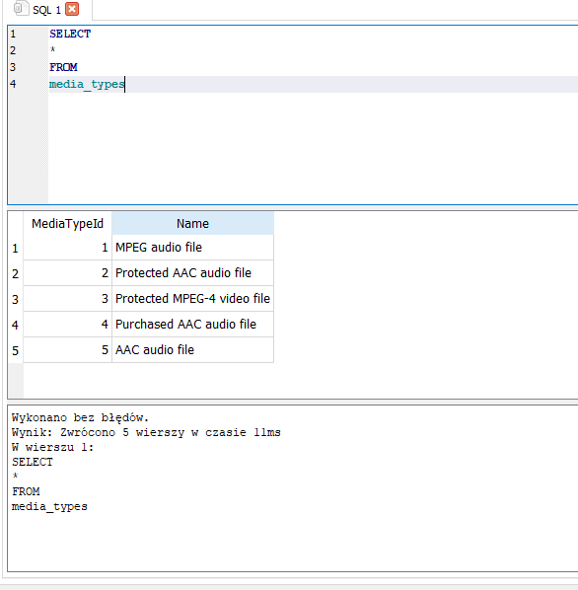

Wyświetlić pierwsze alfabetycznie tytuły pierwszych 5 rekordów z tabeli albums

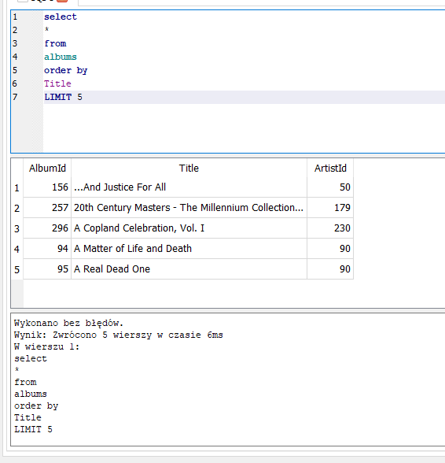

Znaleźć kompozytora utworu (‘tracks’) o nazwie ‘No Futuro’

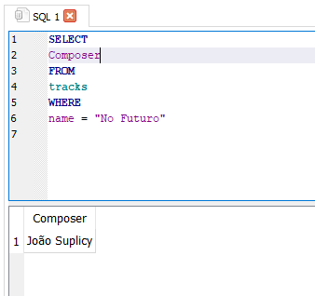

Ile jest albumów?

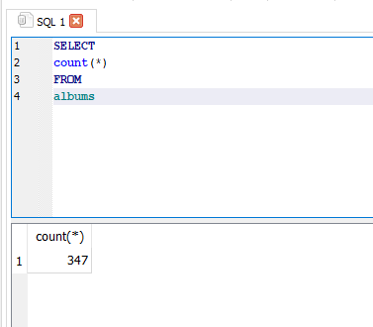

Znaleźć nazwy utworów oraz czasy trwania (w minutach) utworów które zajmują więcej niż 900000000

bajtów

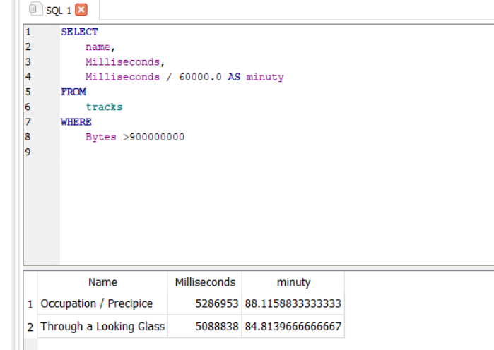

Wyświetlić albumy artysty ‘Van Halen

